Termine für geplante Aktivitäten des
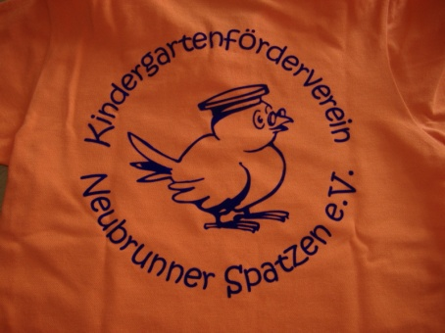
Kindergartens „Neubrunner Spatzen“
für das Jahr 2020
(Änderungen vorbehalten)

Datum
05.02.2020 | Schuluntersuchung der Schulanfänger
24.02.2020 | Faschingsfeier im Kindergarten
25.02.2020 | Faschingsumzug mit Klappern durch unser Dorf
23.03.2020 | Jahreshauptversammlung mit Kassen- und Rechenschaftsbericht
07.04.2020 | Tag des offenen Hauses  Thema Ostern
09.04.2020 | Gründonnerstag:  „Wir suchen auf der Osterhasenwiese unsere Osternester.“
März- Juni | Projekt in der Igelgruppe  „ICH bin ICH“
April-Juni | Projekt der Mäusegruppe  „Eine Reise durch das Farbenland“
März- April | Projekt der Käfer- und Grashüpfergruppen  „Ich und mein Körper – Erste Hilfe vom Kind für´s Kind“
April- Juni | Projekt in der Grashüpfergruppe  „Eine mathematische Reise durch Milly´s Lernzoo“
März- Mai | Projekt der Regenbogengruppe  „Die Geschichte vom Regentropfen Plock“
April- Juni | Projekt der Regenbogengruppe  „Gesunder Start in den Tag -Schaffung eines Gesundheitsverständnisses im Bereich Ernährung“
April | Arbeitseinsatz im Kindergarten
08.05.2020 | Die Schulanfänger der Regenbogengruppe gehen zum  Bummisportfest in die Multihalle nach Meiningen
13.05.2020 | Oma- und Opatag  Wir wandern mit Oma und Opa nach Ritschenhausen auf den Friedensrasen
03.06.2020 | Kindertag auf der Berghütte in Neubrunn
24.06.2020 | Theaterfahrt nach Heldritt (15.00Uhr)  Die Regenbogen und Käferkinder schauen „Alice im Wunderland“
Juni | Elternabend – Vorbereitung Sommerfest
04.07.2020 | Sommerfest im Kindergarten
06.07-10.07.2020 | Zuckertütenwoche mit großem Zuckertütenfest und Abschlussfahrt sowie Übernachtung in der Regenbogengruppe am 10.07.2020
06.09.2020 | Kirmes in Neubrunn
11.09.2020 | 16.00 Uhr Familienwanderung
04.10.2020 | Kirmes in Ritschenhausen
30.10.2020 | Halloweenfeier im Kindergarten
11.11.2020 | 17.00 Uhr Martinstag in der Kirche mit anschließendem Laternenumzug
Oktober/ November | Themenelternabend
November | Arbeitseinsatz im Kindergarten
Dezember | Theaterbesuch im Meininger Theater
07.12.2020 | Der Nikolaus besucht die Kinder im Kindergarten
18.12.2020 | Weihnachtsfeier im Kindergarten
Laufend | - Waldtage mit den Kindern der Regenbogen-, Käfer- und Grashüpfergruppe  - Wiesentage mit den Mäuse- und Igelkindern  - Tage des offenen Hauses (Kinder arbeiten an verschiedenen  Stationen im Haus)  - Besuch Zahnarzt Dr. Köhler aus Obermaßfeld (vierteljährlich 1x)  - Vorsorgeuntersuchung der Grashüpfergruppe  - Projekt Katja Riske „Die Kleinen stark machen“ von September 2019 bis Juni 2020; Abschlussfest am 04.07.2020  - Immer Dienstag – Musikschule Fröhlich mit Frau Gareski

